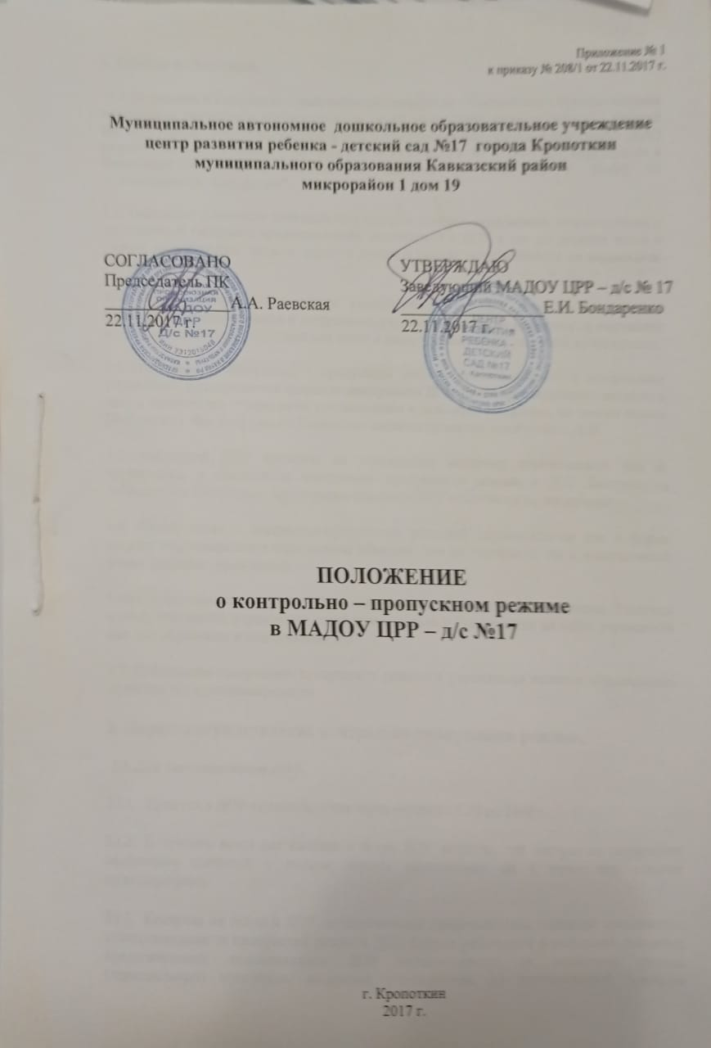

- Общие положения.

1.1.Положение о контрольно-пропускном режиме (далее - Положение) в Муниципальном автономном дошкольном образовательном учреждении центр развития ребенка – детский сад №17 города Кропоткин муниципального образования Кавказский район (далее- ДОУ) разработано в соответствии с законом РФ от 29.12.2012 г. № 273-ФЗ «Об образовании в Российской Федерации», Федеральным законом от 06.03.2006 N 35-ФЗ "О противодействии терроризму".

  - Настоящее положение устанавливает порядок доступа сотрудников, воспитанников и их родителей (законных представителей), посетителей в ДОУ, а так же порядок вноса и выноса материальных средств, порядок въезда и выезда автотранспорта на территорию учреждения.

  - Контрольно-пропускной режим устанавливается в ДОУ с целью обеспечения безопасности воспитанников и сотрудников учреждения, а также сохранности имущества и предупреждения террористических актов и иных чрезвычайных ситуаций в учреждении.

1.4 Положение о контрольно - пропускном режиме согласовывается с профсоюзом учреждения, и утверждается приказом заведующим ДОУ. Настоящее положение вступает в силу с момента его утверждения руководителем и действует бессрочно, до замены новым Положением. Все изменения в Положение вносятся приказом заведующего ДОУ.

  - Заведующий ДОУ приказом по учреждению назначает ответственных лиц за организацию и обеспечение контрольно- пропускного режима в ДОУ. Контроль за соблюдением контрольно- пропускного режима в ДОУ возлагается на заведующего.

  - Ознакомление с контрольно-пропускным режимом осуществляется как в форме устного информирования (при личном общении, или по телефону), так и в письменной форме (не сайте учреждения).

Сотрудники учреждения должны быть ознакомлены с Положением под роспись. Родители и иные посетители учреждения могут ознакомиться с Положением на сайте учреждения или при обращении к заведующему ДОУ.

  - Соблюдение контрольно- пропускного режима в учреждении является обязательным условием его функционирования.

- Порядок осуществления контрольно-пропускного режима.

  - Для воспитанников ДОУ.

    - Пропуск в ДОУ осуществляется через калитку с 7.30 до 18.00.

    - В течении всего дня калитка и двери ДОУ закрыты, для доступа на территорию необходимо связаться с постом охраны находящемся на 1 этаже при помощи видеодомофона.

    - Контроль на входе в ДОУ осуществляется представителем охранной организации, ответственными за пропускной режим в ДОУ. Допуск работников и родителей (законных представителей) воспитанников ДОУ осуществляется на основании личных (персональных) пропусков, выданных учреждением, по установленной приказом заведующего ДОУ форме без записи в журнале регистрации посетителей.

    - Воспитанники пропускаются в здание детского сада только в сопровождении взрослых.
    - Не допускается выход детей из здания без сопровождения взрослых.

  - Для сотрудников ДОУ.

    - Сотрудники учреждения могут приходить и находиться в учреждении в любое время в течение рабочего дня с 7.30 до 18.00 на протяжении всей рабочей недели.

В праздничные и выходные дни образовательное учреждение могут посещать только сотрудники, включённые в список должностных лиц, имеющих право круглосуточного доступа. Остальные сотрудники пропускаются в учреждение в праздничные и выходные дни по служебной записке заведующего либо его звонка сторожу ДОУ.

    - Запасные выходы постоянно закрыты и открываются в следующих случаях:

      - для эвакуации детей и персонала учреждения при возникновении чрезвычайных ситуаций;

      - для тренировочных эвакуаций детей и персонала учреждения;

      - для приема товарно-материальных ценностей.

    - Охрана запасных выходов на период их открытия осуществляется сотрудником охранной организации, открывшим их.

    - Ключи от детского сада находятся: 1 комплект в установленном месте, 2 комплект у заместителя заведующего по АХР.

    - Работникам учреждения категорически запрещается проводить какие-либо встречи, не связанные с деятельностью учреждения, приглашать посторонних лиц, заниматься коммерческой деятельностью в учреждении.

    - Лица, назначенные ответственными за состояние помещений, периодически осуществляют осмотр помещений учреждения на предмет выявления посторонних предметов.

  - Для родителей (законных представителей) воспитанников и иных посетителей.

    - Родители воспитанников пропускаются в ДОУ сотрудником охранной организации на основании личных (персональных) пропусков, выданных учреждением, по установленной приказом заведующего ДОУ форме без записи в журнале регистрации посетителей.

    - Члены кружков, секций или другие группы обучающихся по предоставляемым ДОУ платным образовательным услугам допускаются в здание по спискам, утвержденным

руководителем ДОУ. Родители (законные представители) ожидают своих детей в коридоре, возле кабинета в котором оказываются эти услуги.

    - В случае отсутствия в списках воспитанника, родитель (законный представитель) вместе с воспитанником или иной посетитель допускается в учреждение с разрешения администрации после предъявления документа, удостоверяющего личность и регистрации его в «Журнале учета посетителей».

    - Родители (законные представители) не допускаются в образовательное учреждение с крупногабаритной ручной кладью. При необходимости, сотрудник охранной организации имеет право досмотреть ручную кладь, либо задержать до приезда правоохранительных органов.

    - При появлении у здания и нахождении длительное время посторонних лиц, сообщить в правоохранительные органы и усилить меры контрольно- пропускного режима.

    - Лица, не связанные с образовательным процессом, посещающие ДОУ по служебной необходимости, пропускаются при предъявлении документа удостоверяющего личность и по согласованию с заведующим ДОУ или заместителя заведующего по безопасности, а в их отсутствие – дежурного администратора с записью в Книге учета посетителей.

    - Передвижение посетителей в здании учреждения осуществляется в сопровождении сотрудника ДОУ или дежурного администратора.

- Обязанности участников образовательного процесса, посетителей при осуществлении контрольно-пропускного режима (КПР)

  - Заведующий обязан:
- издавать приказы, инструкции необходимые для осуществления КПР.

- для улучшения работы КПР вносить изменения в Положение.

- определять порядок контроля и ответственных за организацию КПР.

- осуществлять оперативный контроль за выполнением Положения, работой ответственных лиц, дежурных воспитателей.

  - Заместитель заведующего по АХР обязан:
- обеспечить исправное состояние двери со звонком.

- обеспечить рабочее состояние системы освещения.

- обеспечить свободный доступ к аварийным и запасным выходам.

- обеспечить исправное состояние дверей, окон, замков, задвижек, ворот, калиток, фрамуг, стен, крыши и т.д.

- осуществлять контроль за въездом автотранспорта на территорию детского сада.

- обеспечить рабочее состояние системы аварийной подсветки указателей маршрутов эвакуации.

- осуществлять организацию и контроль за выполнением Положения всех участников образовательного процесса.

  - Заместитель заведующего по безопасности обязан:
- осуществлять контроль за допуском родителей детей (законных представителей), посетителей в здание детского сада.

- осуществлять обход территории и здания в течение дежурства с целью выявления нарушений правил безопасности, делать записи в «Журнале обхода территории».

- при необходимости (обнаружение подозрительных лиц, взрывоопасных или подозрительных предметов и других возможных предпосылок к чрезвычайным ситуациям) принимать решения и руководить действиями для предотвращения чрезвычайных ситуаций (согласно инструкций по пожарной безопасности, гражданской обороне, охране жизни и здоровья детей и т.д.).

- выявлять лиц, пытающихся в нарушении установленных правил проникнуть на территорию детского сада, совершить противоправные действия в отношении детей, работников и посетителей, имущества и оборудования ДОУ. В необходимых случаях с помощью средств связи подать сигнал правоохранительным органам.

  - Сотруднику охранной организации обязан:

- осуществлять обход территории и здания в течение дежурства с целью выявления нарушений правил безопасности, делать записи в «Журнале обхода территории»

- при необходимости (обнаружение подозрительных лиц, взрывоопасных или подозрительных предметов и других возможных предпосылок к чрезвычайным ситуациям) принимать решения и руководить действиями для предотвращения чрезвычайных ситуаций (согласно инструкций по пожарной безопасности, гражданской обороне, охране жизни и здоровья детей и т.д.).

- выявлять лиц, пытающихся в нарушении установленных правил проникнуть на территорию ДОУ, совершить противоправные действия в отношении воспитанников, работников и посетителей, имущества и оборудования ДОУ. В необходимых случаях с помощью средств связи подать сигнал правоохранительным органам, вызвать группу задержания вневедомственной охраны.

- исключить доступ в ДОУ работникам, детям и их родителям (законным представителям) в выходные и праздничные дни, за исключением лиц допущенных по письменному разрешению заведующего, заместителей заведующего по АХР и безопасности.

  - Дежурный администратор:
- Запросить документ, удостоверяющего личность, обязательно зарегистрировать в Журнале учёта посетителей.

- Задать посетителями вопросы следующего содержания: назовите по фамилии, имени и отчеству из работников ДОУ к кому хотите пройти, назвать имя, фамилию и дату рождения ребёнка представителями которого вы являетесь, цель визита, была ли договорённость о встрече (дата, время), проводить до места назначения.

- При необходимости (обнаружение подозрительных лиц, взрывоопасных или подозрительных предметов и других возможных предпосылок к чрезвычайным ситуациям) принимать решения и руководить действиями для предотвращения чрезвычайных ситуаций (согласно инструкций по пожарной безопасности, гражданской обороне, охране жизни и здоровья детей и т.д.).

  - Работники обязаны:
- работники ДОУ, к которым пришли дети со взрослыми или посетители должны осуществлять контроль за пришедшим на протяжении всего времени нахождения в здании и на территории.
- работники ДОУ должны проявлять бдительность при встречи в здании и на территории детского сада с посетителями (уточнять к кому пришли, проводить до места назначения и передавать другому сотруднику).
- работники групп, прачечной, кухни должны следить за основными и запасными выходами (должны быть всегда закрыты на запор) и исключать проход работников, родителей детей и посетителей через данные входы.

  - Родители (законные представители) детей обязаны:
- приводить и забирать детей лично, не поручать это малоизвестным и неблагонадежным лицам.

- осуществлять вход и выход из детского сада только через центральный вход.

- при входе в здание детского сада родители должны проявлять бдительность и интересоваться к кому проходит посетитель, если он проходит вместе с ним по одному звонку, проводить его до места назначения или передать работнику ДОУ.

  - Посетители обязаны:
- ответить на вопросы сотрудника охранной организации.
- после входа в здание следовать чётко в направлении места назначения.
- после выполнения цели посещения осуществлять выход чётко в направлении центрального выхода.
- не вносить в детский сад объёмные сумки, коробки, пакеты и т.д.
- представляться если работники ДОУ интересуются вашей личностью и целью визита.

- Участникам образовательного процесса и посетителям запрещается.

  - Работникам запрещается:

- Нарушать настоящее положение.

- Нарушать инструкции по пожарной безопасности, гражданской обороне, охране жизни и здоровья детей.

- Оставлять без присмотра детей, имущество и оборудование ДОУ.

- Оставлять незакрытыми на запор двери, окна, фрамуги, калитки, ворота и т.д.

- Впускать на территорию и в здание неизвестных лиц и лиц не участвующих в образовательном процессе (родственники, друзья, знакомые и т.д.).

- Оставлять без сопровождения посетителей детского сада.

- Находится на территории и в здании детского сада в нерабочее время, выходные и праздничные дни.

  - Родителям (законным представителям воспитанников) запрещается:

- Нарушать настоящее Положение.

- Оставлять без сопровождения или присмотра своих детей.

- Оставлять открытыми двери в ДОУ и группу.

- Впускать в центральный вход подозрительных лиц.

- Входить в детский сад через запасные входы.

- Нарушать инструкции по пожарной безопасности, гражданской обороне, охране жизни и здоровья детей.

  - Посетителям запрещается:

- Нарушать настоящее Положение.

- Участники образовательного процесса несут ответственность.

  - Работники ДОУ несут ответственность за:

- Невыполнение настоящего Положения.

- Нарушение инструкций по пожарной безопасности, гражданской обороне, безопасному пребыванию детей и взрослых.

- Нарушение инструкции по охране жизни и здоровья детей.

- Допуск на территорию и в здание ДОУ посторонних лиц.

- Допуск на территорию и в здание ДОУ лиц в нерабочее время, выходные и праздничные дни.

- Халатное отношение к имуществу ДОУ.

  - Родители (законные представители) и посетители несут ответственность за:

- Невыполнение настоящего Положения.

- Нарушение правил безопасного пребывания детей в ДОУ.

- Нарушение условий Договора.

- Халатное отношение к имуществу ДОУ.

- Для вышестоящих организаций, проверяющих лиц, и других посетителей ДОУ.

  - Лица, не связанные с образовательным процессом, посещающие образовательное учреждение по тем или иным причинам пропускаются в ДОУ при предъявлении документа, удостоверяющего личность, и по согласованию с администрацией учреждения с записью в «Журнале учета посетителей».

  - Должностные лица, прибывшие в образовательное учреждение с проверкой, пропускаются при предъявлении документа, удостоверяющего личность, с записью в
«Журнале учета посетителей». Проверяющий должен предъявить документ (распоряжение, приказ, предписание) на основании которого проводиться проверка и уведомить администрацию образовательного учреждения о причине и цели проверки.

  - Группы лиц, посещающих образовательное учреждение для проведения и участия в массовых мероприятиях, семинарах, конференциях, смотрах и т.п., допускаются в здание и выпускаются из него при предъявлении документа, удостоверяющего личность и с записью в «Журнале учета посетителей».

  - Представители организаций, доставляющие продукты питания в ДОУ встречаются с заместителем заведующего по организации питания у центрально входа в дни поставки продукции. Продукция принимается, осматривается, документация подписывается заместителем заведующего по организации питания.

- Для автотранспорта, въезжающего на территорию ДОУ.

  - Въездные ворота ДОУ постоянно закрыты на замок.

  - На территорию ДОУ беспрепятственно пропускается автотранспорт экстренных и аварийных служб. Сотрудники экстренных служб пропускаются по предъявленным служебным удостоверениям.

  - Допуск и парковка на территории ДОУ разрешается автомобильному транспорту обслуживающих организаций (поставка продуктов) на основании приказа заведующего ДОУ.

  - Въезд на территорию личного транспорта сотрудников и иного транспорта, связанного с деятельностью ДОУ, разрешается приказом заведующего ДОУ.

  - Сотрудник охранной организации ответственный за осуществление контрольно- пропускного режима открывает и закрывает въездные ворота для въезда и выезда автотранспорта.

  - Пропускаемый на территорию ДОУ автомобильный транспорт регистрируется в специальном журнале с указанием данных автотранспортного средства (марки, номер государственной регистрации), водителя (по водительскому удостоверению) даты и времени въезда и выезда.

  - Парковка иного автотранспорта (кроме указанного в п.п.2.5.2, 2.5.3.) на территории ДОУ и у въездных ворот в учреждение строго запрещена.

- Для ремонтно- строительных организаций.

  - Рабочие и специалисты ремонтно-строительных организаций пропускаются в ДОУ в соответствии со списками рабочих и специалистов, заверенных руководителем ремонтно- строительной организации. На основании заключённого договора и предоставленных списков руководитель ДОУ издаёт приказ о доступе рабочих в ДОУ и режиме работы ремонтно- строительной бригады.

  - Категорически запрещается проживание рабочих и специалистов в ДОУ на время проведения ремонтных работ.

- В случае чрезвычайных ситуаций.

  - В случае чрезвычайных ситуаций пропускной режим в ДОУ организуется до момента ликвидации ЧС или получения разрешения от специальных служб на возобновление нормальной работы ДОУ.

  - Порядок оповещения, эвакуации сотрудников учреждения и воспитанников на случай ЧС (пожар, стихийное бедствие, угроза совершения террористического акта и т.п.), разрабатывается руководителем ДОУ.

  - По установленному сигналу тревоги все сотрудники, воспитанники и лица находящиеся на тот момент в здании ДОУ должны эвакуироваться из учреждения согласно плану эвакуации в соответствующие эвакуационные зоны.

